Judul Ditulis dengan Font Times New Roman 16pt (Max 12 Kata: Bahasa Indonesia)

**First Author1*, SecondAuthor2, Third Author3**

1,2,3Institution/affiliation

E-mail: [xxxx@xxxx.xxx](mailto:xxxx@xxxx.xxx)1, [xxxx@xxxx.xxx](mailto:xxxx@xxxx.xxx)2,[xxxx@xxxx.xxx](mailto:xxxx@xxxx.xxx)3

|  |  |  |
| --- | --- | --- |
| **Riwayat Artikel** |  | **Abstrak Abstrak (10 pt)** |
| Direvisi, dd/mm/yyyy  Diterima, dd/mm/yyyy  Dipublikasi, dd/mm/yyyy | Abstrak Maksimal 150 kata berbahasa Indonesia dicetak miring dengan Times New Roman 10 point. Abstrak harus jelas, deskriptif dan harus memberikan gambaran singkat masalah pengabdian masyarakat yang dilakukan/diteliti. Abstrak meliputi alasan pemilihan topik atau pentingnya topik pengabdian masyarakat, metode pengabdian dan ringkasan hasil. Abstrak harus diakhiri dengan komentar tentang pentingnya hasil atau kesimpulan singkat. |
| ***Kata Kunci:*** 3-6 kata kunci |
|  | **Abstract** |
| ***Keywords:*** *Production, Paddy Field, Factors of Production* | *Abstract A maximum of 150 Indonesian words printed in italics with Times New Roman 10 point. The abstract should be clear, descriptive and should provide a brief overview of community service issues undertaken / researched. Abstracts include reasons for the selection of topics or the importance of research topics / community service, methods of research / devotion and outcome summary. The abstract should end with a comment about the importance of the result or a brief conclusion.* |

# PENDAHULUAN

Konten naskah memuat bagian-bagian Pendahuluan, Metode Penerapan, Hasil dan Ketercapaian Sasaran, Kesimpulan, Ucapan Terimakasih, dan Daftar Pustaka. Pastikan dalam konten naskah, kecuali pada bagian ucapan terima kasih, tidak mengandung identitas personal maupun afiliasi para penulis.

Secara garis besar bagian pendahuluan memuat latar belakang, perumusan masalah, tujuan kegiatan, dan kajian literatur. Penulis dituntut mengemukakan secara kuantitatif potret, profil, dan kondisi khalayak sasaran yang dilibatkan dalam kegiatan pengabdian kepada masyarakat. Dapat digambarkan pula kondisi dan potensi wilayah dari segi fisik, sosial, ekonomi, maupun lingkungan yang relevan dengan kegiatan yang dilakukan. Paparkan pula potensi yang dijadikan sebagai bahan kegiatan pengabdian kepada masyarakat. Penulis diminta merumuskan masalah secara konkrit dan jelas pada bagian ini. Jelaskan tujuan yang hendak dicapai pada kegiatan pengabdian.

Bagian ini didukung kajian literatur yang dijadikan sebagai penunjang konsep pengabdian. Penulis dituntut menyajikan kajian literatur yang primer (referensi artikel jurnal dan prosiding konferensi) dan mutakhir (referensi yang dipublikasikan dalam selang waktu 10 tahun terakhir). Kajian literatur tidak terbatas pada teori saja, tetapi juga bukti-bukti empiris. Perkaya bagian pendahuluan ini dengan upaya-upaya yang pernah dilakukan pihak lain. Artikel ini merupakan hasil pengabdian yang merupakan hilirisasi dari hasil penelitian, dapat berupa hasil penelitian sendiri maupun peneliti lain.

# METODE

Pada bagian metode penerapan, uraikanlah dengan jelas dan padat metode yang digunakan untuk mencapai tujuan yang telah dicanangkan dalam kegiatan pengabdian. Hasil pengabdian itu harus dapat diukur dan penulis diminta menjelaskan alat ukur yang dipakai, baik secara deskriptif maupun kualitatif. Jelaskan cara mengukur tingkat ketercapaian keberhasilan kegiatan pengabdian. Tingkat ketercapaian dapat dilihat dari sisi perubahan sikap, sosial budaya, dan ekonomi masyarakat sasaran.

# HASIL DAN PEMBAHASAN

Pengabdian kepada masyarakat adalah usaha untuk menyebarluaskan ilmu pengetahuan, teknologi, dan seni kepada masyarakat. Kegiatan tersebut harus mampu memberikan suatu nilai tambah bagi masyarakat, baik dalam kegiatan ekonomi, kebijakan, dan perubahan perilaku (sosial). Uraikan bahwa kegiatan pengabdian telah mampu memberi perubahan bagi individu/masyarakat maupun institusi baik jangka pendek maupun jangka panjang.

Pada bagian ini uraikanlah bagaimana kegiatan dilakukan untuk mencapai tujuan. Jelaskan indikator tercapainya tujuan dan tolak ukur yang digunakan untuk menyatakan keberhasilan dari kegiatan pengabdian yang telah dilakukan. Ungkapkan keunggulan dan kelemahan luaran atau fokus utama kegiatan apabila dilihat kesesuaiannya dengan kondisi masyarakat di lokasi kegiatan. Jelaskan juga tingkat kesulitan pelaksanaan kegiatan maupun produksi barang dan peluang pengembangannya kedepan. Artikel dapat diperkuat dengan dokumentasi yang relevan terkait jasa atau barang sebagai luaran, atau fokus utama kegiatan. Dokumentasi dapat berupa gambar proses penerapan atau pelaksanaan, gambar prototype produk, tabel, grafik, dan sebagainya.

### Tabel dan Gambar

Tabel dan gambar merupakan bagian dari naskah dan tidak dipisah dari badan naskah. Letakkanlah tabel dan gambar di tempat yang sesuai dengan narasi sehingga mereka melengkapi narasi. Tabel dan gambar diberi nomor urut berdasarkan urutan kemunculannya pada naskah. Tabel dan gambar harus diberi judul. Nomor-nomor tersebut diikuti dengan judul tabel dan gambarnya. Tampilan tabel dapat dilihat pada Tabel 1.

**Tabel 1.** Judul tabel

|  |  |  |  |
| --- | --- | --- | --- |
| **Heading** | **Heading** | **Heading** | **Heading** |
| Data |  |  |  |
| Data |  |  |  |
| Data |  |  |  |

Gambar yang dicantumkan pada naskah harus dengan kualitas yang baik. Gambar tidak berdiri sendiri dan harus merupakan bagian yang relevan dari naskah. Agar diperhatikan bahwa gambar bukan merupakan dokumentasi yang tidak terkait dengan pembahasan naskah. Patikan naskah tidak menampilkan gambar yang menunjukkan identitas maupun afiliasi para penulis.

Jurnal versi cetak dicetak dengan warna hitam putih, penulis sebaiknya menyesuaikan gambar dengan kondisi tersebut. Contoh peletakan serta penamaan gambar seperti pada Gambar 1, Gambar 2, dan contoh menampilkan diagram pada Gambar 3.



**Gambar 1.** *Ecovitrap* dalam rumah

|  |  |  |
| --- | --- | --- |
| (a) | (b) | (c) |

**Gambar 2.** *Ecovitrap* (a) dalam rumah (b) dan luar rumah (c) khusus nyamuk dewasa

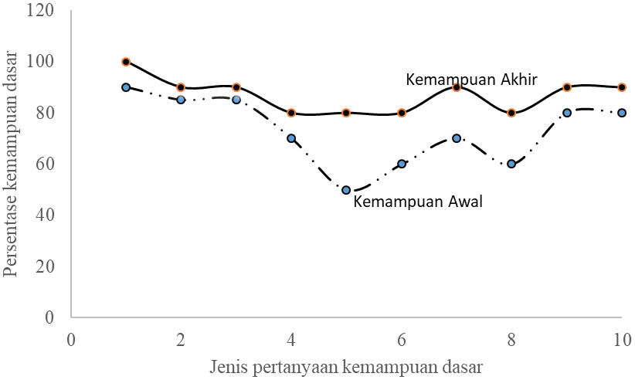

**Gambar 3.** Hasil test kemampuan dasar (%) peserta pelatihan petani ikan patin yang diuji pada awal dan akhir kegiatan pengabdian.

# KESIMPULAN

Kesimpulan harus mengindikasi secara jelas hasil-hasil yang diperoleh, kelebihan dan kekurangannya, serta kemungkinan pengembangan selanjutnya.

Kesimpulan dapat berupa paragraf, namun sebaiknya berbentuk point-point dengan menggunakan numbering atau bullet.

# UCAPAN TERIMA KASIH (Bila Perlu)

Penulis mengucapkan terima kasih kepada xxx yang telah memberi dukungan **financial** terhadap pengabdian ini.

# DAFTAR PUSTAKA

Untuk kualitas artikel yang baik untuk diterbitkan, editor mengharuskan penulis untuk menggunakan referensi primer (jurnal) dengan komposisi minimal 80% dibanding referensi lain pada daftar pustaka. Penulis diminta untuk menggunakan referensi yang mutakhir yang dipublikasikan dalam 5 sampai 10 tahun terakhir. Jurnal ini tidak menggunakan *footnote* pada badan naskah, segala sumber pustaka mengikuti aturan penulisan pengutipan dan Daftar Pustaka.

Mulai tahun 2020, format pengutipan dalam naskah dan tampilan daftar pustaka pada DINAMISIA: Jurnal Pengabdian kepada Masyarakat mengikuti **American Physicological Association (APA)**. Lebih lengkapnya, penulis dapat mempelajari penulisannya pada [APA Format Citation Guide](https://www.mendeley.com/guides/apa-citation-guide), atau dapat mengikuti petunjuk pada pedoman penulisan.

Semua kutipan dalam teks harus dimasukkan dalam referensi, dan semua referensi harus disebutkan dalam teks. Periksa daftar pustaka terhadap kutipannya dalam teks sebelum mengirimkan naskah.

Pengutipan pada naskah (*in-text citation*) harus sesuai dengan yang tetera pada Daftar Pustaka. Pengutipan ini diikuti oleh atau mengakhiri kalimat atau frasa yang dikutip dari sumbernya. Pada naskah mengutip dengan cara mencantumkan nama belakang penulis diikuti tahun terbitan artikel yang dikutip.

**Jurnal:**

Bhuvaneswari, K., Geethalakshmi, V., Lakshmanan, A., Srinivasan, R., & Sekhar, N. U. (2013). The impact of El Nino/ Southern Oscillation on hydrology and rice productivity in the Cauvery Basin, India: Application of the soil and water assessment tool. *Weather and Climate Extremes*, 2, 39-47.

Brennan, M. A., & Israel, G. D. (2008). The power of community. *Community Development*, 39(1), 82-97.

**Buku:**

McKibbin, B. (2007). Deep economy: The wealth of communities and the durable future. New York: Times Books/Henry Hold and Co.

**Chapter in an edited book:**

Pigg, K. E., & Bradshaw, T. K., (2003). Catalytic community development: A theory of practice for changing rural society. In D. L. Brown & L. E. Swanson (Eds.), Challenges for rural America in the twenty-first century (pp. 385-396). University Park, PA: Pennsylvania State University Press.

**Sumber Internet**

U.S. Census Bureau. (2000). State and Country QuickFacts. Washington, D.C.: United States Bureau of the Census. Retrieved November 7, 2008, from http://quickfacts.census.gov/qfd/

**Tambahan:** Jumlah referensi minimal 10